**Сценарий развлечения ко Дню отца**

***тема: « Мой папа – Супер!»***

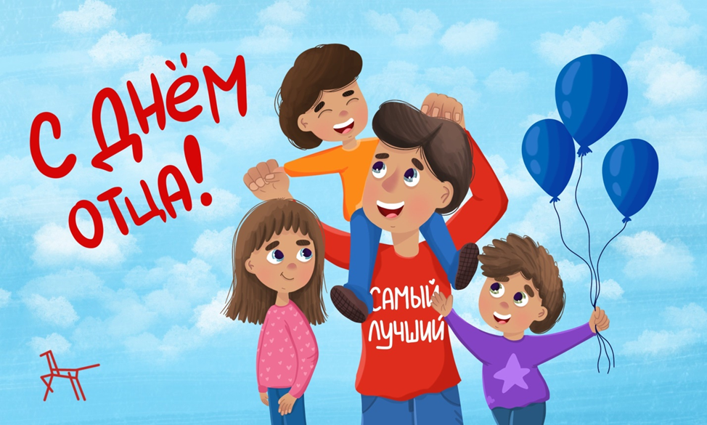

**Цель:** Повышение роли и статуса отца в семье и в обществе, популяризация отцовства.

**Задачи:**

1. Формировать духовно-нравственных ценностей, уважения к отцу;
2. Воспитывать у детей правильного понимания роли отца в семье и жизни ребенка;
3. Привлекать родителей к совместным творческим мероприятиям; развивать сотрудничества между родителями и детским садом.
4. Развивать взаимоотношения родителей и детей посредством включения в совместную деятельность;
5. Оказывать родителям помощь в приобретении опыта проведения семейных праздников;
6. Укреплять психофизическое здоровье детей.

**Средства**: обручи -2 шт, руль -2шт, кегли, маска для сна, воздушные шары, листы ватмана, фломастеры или маркеры, конверты, листы бумаги (для изготовления самолетов), подарки.

**Ход мероприятия.**

**І. Вводная часть**

***(звучит торжественная музыка, выходит ведущий)***

**Ведущий:** Здравствуйте, дорогие гости!Здравствуйте, уважаемые папы!Мы рады видеть вас в нашем зале на празднике, в честь Дня отца. Роль отца освящена веками. Отец - опора и защита семьи. Отец идёт впереди, учит долгу перед родными и обществом. Он учит любить женщину, уважать старость, помогать слабым. Он воспитывает в детях самостоятельность, дисциплинированность, организованность, ответственность, чувство долга и чести. **Традиции праздника**

В разных странах есть свои традиции празднования Дня отца. Где

– то, вечером домочадцы собираются за праздничным столом, поют песни, устраивают танцы.

В другой стране, День отца — повод выбраться на природу. Считается, что пикники укрепляют семейные узы и приносят в семью счастье.

В детских садах и школах ребятишки мастерят аппликации и другие поделки и дарят своим папам и даже дедушкам.

Первое празднование Дня отца в России состоялось в 2014 году. В этот год в Москве прошел фестиваль «Папа Фест». С этого времени он проходит ежегодно не только в столице, но и Новосибирске и Владивостоке, Калининграде и Казани, Барнауле и Омске, в каждом городе, селе, поселке нашей огромной страны.

Большинство стран мира отмечают День пап в третье воскресенье лета, а вот в России День отца отмечают в третье воскресенье октября — свой официальный статус он получил 4 октября 2021 года вместе с соответствующим Указом Владимира Путина.

***Ведущий:*** Дорогие наши папы! Поздравляем Вас с праздником, желаем успехов в делах, счастья, добра!

***(Музыка для входа, Про папу).***

***Проходят круг, встают полукругом.***

**Ребенок**. Мой папа находчивый, умный и смелый

Ему по плечу даже сложное дело

Еще он шалун, озорник и проказник

С ним каждый мой день превращается в праздник.

**Ребенок.** Мой папа веселый,

Но строгий и честный.

С ним книжки читать

И играть интересно.

И скучно без папы на санках кататься

Никто не умеет так громко смеяться.

**Ребенок.** Мой папа — волшебник.

Он самый хороший.

Он вмиг превращается

В то, что попросишь.

Он может стать клоуном, тиром, жирафом

Но лучше всего он умеет быть папой.

**Ребенок.** Его обниму я и тихо шепну:

— Мой папочка, я тебя очень люблю!

Ты самый заботливый, самый родной,

Ты добрый, ты лучший и ты только мой!

**Ребёнок**: Папа, ты самый хороший на свете,

                    Лучший отец на огромной планете!

                    Как я тобой восхищаюсь, горжусь,

                    Крепко за дружбу и руку держусь!

**Ребёнок**: Спасибо, милый папочка,

                    Что ты достался мне!

                    Люблю улыбку ясную,

                    Она как свет в окне!

**Ребёнок**: Хочу, чтобы ты был, счастлив,

                    Успешен и здоров!

                    Ты самый замечательный!

                    И лучший из отцов!

**Ребенок**: Милые папулечки,  
Наши красотулечки,  
От души вас поздравляем,  
Всего лучшего желаем.

**Ребенок:** День отца — священный праздник!

Его нужно почитать!

Всех отцов, без исключения,

Будем все мы поздравлять!

Наша гордость и опора!

Наши милые отцы! Вы для нас пример здоровый! Вы по жизни молодцы!

**Ведущий**: Все эти замечательные слова о Вас, дорогие папы. Спасибо, что вы, отложив все дела, нашли время и пришли к нам на праздник. Помните, вы – надёжная защита и опора ваших семей, и детям всегда нужна Ваша любовь и поддержка. Я уверена, что самыми главными и любимыми членами ваших семей являются - Ваши дети. Без них – жизнь пуста и скучна.

**Песня «ПАПА МОЖЕТ»?**

*(Дети садятся рядом со своим папой под музыку)*

**Ведущий**:  Я предлагаю Вам отправиться в увлекательное путешествие, где Вы сможете не только отдохнуть, но и показать свои умения и навыки. А девизом нашего путешествия будут слова: ***«Классно время проведем – с папой дружно мы живем»!*** Обратите внимание, у меня на столе лежат конверты, они все про нумерованы, внутри каждого находиться задание. Еще у меня есть связка воздушных шаров, внутри каждого записка с номером.

Ну что, все готовы к путешествию? Предлагаю начать наше путешествие.

(Под весёлую музыку *папы с детьми идут друг за другом то, ускоряя, то замеляя шаг, по прямой, «змейкой» и располагаются полукругом*).

**Ведущий**:   **1 воздушный шар «УЗНАВАЙ-КА»**

Папы вы хорошо знаете своих детей? Узнаете своего ребенка с закрытыми глазами? Давайте проверим, как наши папы знают своих детей.

(Папы с закрытыми глазами должны узнать своего ребенка по рукопожатию). Молодцы.

**Ведущий**:  **2й воздушный шар «Интеллектуальное задание».**

*(отвечают те папы, кто знает)*

1. Повар в армии это кок? (нет)
2. Майор старше по званию, чем капитан? (да)
3. Водолаз это тот, кто всегда ищет клады? (нет)
4. Руль в самолете и на корабле называется штурвал? (да)
5. Компас – это прибор для измерения расстояния? (нет)
6. Быть на посту – значит находиться в дозоре? (да)
7. Вне очередной наряд – это повышения солдата по службе? (нет)
8. «Катюша» - автомобиль, названный в честь всех девушек по имени Катюша? (нет)
9. Что общего между деревом и винтовкой? (ствол)
10. Про кого говорят, он ошибается один раз? (про сапера, минера)
11. Что может видеть генерал закрытыми глазами? (сон)
12. Зачем (зачем) солдат носит винтовку? (за спиной).

**Музыкальная пауза.**

1. **Песня о папе.**
2. **Танец по показу.**

**Ведущий**:  **3й воздушный шар «ИЗОБРЕТАТЕЛЬ»**

Приглашаем пап в конструкторское бюро, задание сложить самый быстрый самолет.

(запускают самолеты папы, затем дети). Молодцы, отличные авиаконструкторы.

**Ведущий: 4й воздушный шар  «Игровая площадка».**  Пришло время проверить, какие вы быстрые да ловкие? Нам нужно разделиться на две команды по три пары (папа и ребенок).

**Конкурс «Гонки на автомобиле».**

***(музыка для эстафеты)***

На ребенка и отца надевается обруч, ребенку в руки дают руль, папа держит обруч и они должны добежать до конуса и обратно передать эстафету следующей паре.

**Игра "Папа - водитель".**

Для участия в конкурсе мы приглашаем две пары: папа-дочка и папа-сын.

Представьте себе, что вы за рулём автомобиля. Перед вами незнакомая трасса. Вы должны проехать по ней быстро и аккуратно, не сбив столбики *(кегли)*. Дети помогут вам познакомиться с особенностями дороги.

(Каждый ребёнок берёт своего папу за руку и проводит его между кеглями от **старта до финиша**).

А теперь вы должны проделать тот же путь самостоятельно, но, с завязанными глазами.

*(Как только папам завязали глаза, кегли должны быть убраны.)*

**Задание для команд «Нарисуй кота»**

Каждой команде выдается по листу А3. Задание — рисовать кота, при чем, каждый участник рисует только одну часть тела — голову, туловище, морду, хвост. Побеждает та команда, которая первой нарисует правдоподобного кота.

**Игра «Закончи пословицу»**

Любишь кататься, … (люби и саночки возить).

Доброе слово и … (кошке приятно).

За двумя зайцами погонишься — … (ни одного не поймаешь).

Одна голова хорошо, … (а две лучше).

Человек без друзей, что… (дерево без корней).

Терпение и труд... (все перетрут).

Дело мастера... (боится)

Вся семья вместе,..(так и душа на месте).

Яблоко от яблони... (недалеко падает).

Худой мир... (лучше доброй ссоры).

На безрыбье... (и рак рыба).

Один в поле... (не воин).

Ученье — свет... (а не ученье — тьма).

Что посеешь... (то и пожнешь).

Шила в мешке... (не утаишь).

**Ведущий:** **5 воздушный шар**  **«Поздравительный».**

Ну что ж, наше путешествие подходит к концу.

Хоть не хочется прощаться,

Но пора нам расставаться.

Детский сад всегда вам рад,

И не только в праздники.

Сегодня мы с вами провели интересно время, играли, подарили друг другу радость. Если вы, папы, хотите, чтобы ваши дети, когда вырастут, сказали вам Спасибо, то никогда не читайте им нотаций, а учите их жизни своим примером! Желаем вам много любви и терпения с детьми, пусть ваш дом будет полной чашей!

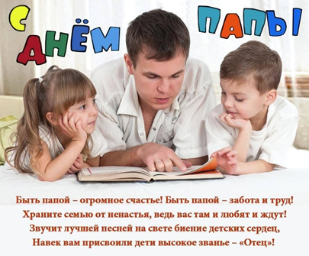(Дети вручают своим папам подарки, открытки, сделанные своими руками).